

Штаб
МО ВВПОД «ЮНАРМИЯ»
Кайбицкий муниципальный район
Республики Татарстан
422330 Кайбицкий район
село Большие Кайбицы
ул. Ш. Галиева д.12
тел.8(84370)21187
эл. почта:junajaarmija@rambler.ru

Еженедельный отчет МО ВВПОД «Юнармия»
Кайбицкого муниципального района за период с 20-26.01.25.

1.Количество участников движения: 347
2.Количество принятых юнармейцев: 0.
3.Проведенные за неделю мероприятия: 8

- МО ВВПОД «Юнармия» и газета «Кайбицкие зори».
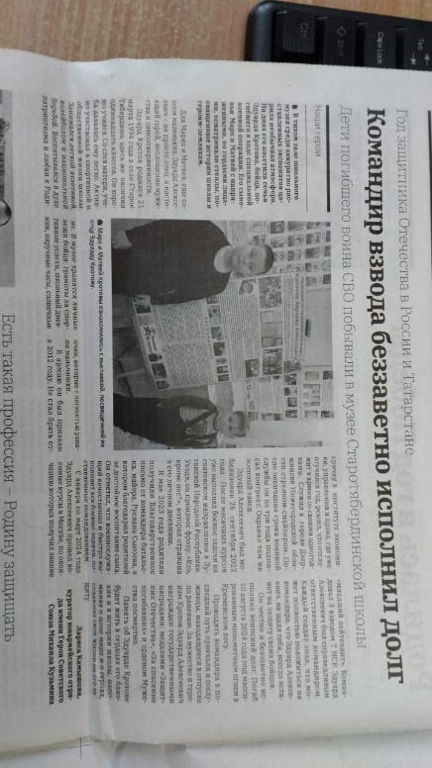
- На встречу 80 лет Победы в Великой Отечественной войне.
- По следам старых фотографий. Последний ветеран Великой Отечественной войны из Кайбицкого района. Последние фотографии с юнармейцами отряда им. Героя Советского Союза М. Джалиля. Ему в это время было 103 года. Загидуллин Зиннатулла . 2024 год.Юнармейцы отряда взяли шефство над ветераном. Оказывая всяческую помощь. Организовывали беседы Поздравляли с праздниками. Вели записи разговоров. Оформили стенд в музее школы. Вечная память Героям - защитникам Отечества!
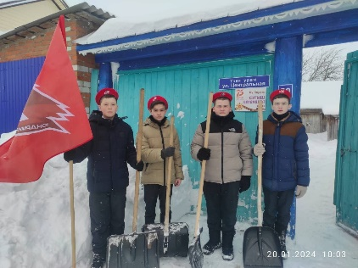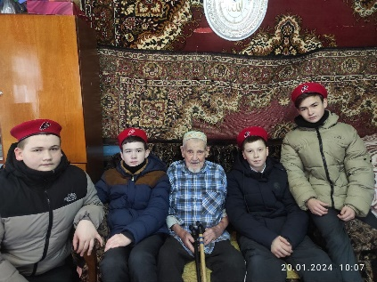
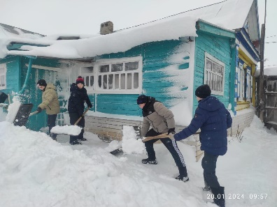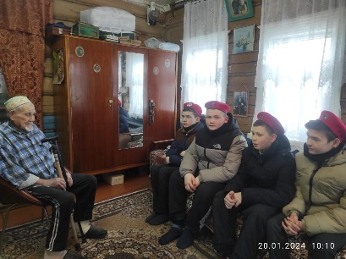
- Прошли уроки мужества, «Память о Холокосте», посвящённые Международному дню памяти жертв Холокоста.
27 января 1945 года советские войска освободили узников самого ужасного нацистского концлагеря Освенцим, в котором за время его существования по разным оценкам погибли от 1,5 до 4 миллионов человек.
Холокост - одна из самых известных трагедий двадцатого века – преднамеренная попытка полного истребления целых наций, включая мужчин, женщин и детей. Трагедия Холокоста — это не только часть истории евреев и русского народа, также это катастрофа всего человечества.
Учащиеся познакомились с историей Холокоста, узнали о том, что концентрационные лагеря – одни из самых страшных творений фашистов, увидели весь ужас испытаний, выпавших на долю взрослых и детей в лагерях Освенцим, Бухенвальд, Дахау и др.
https://t.me/yunarmiya_kaibych_rt/6163

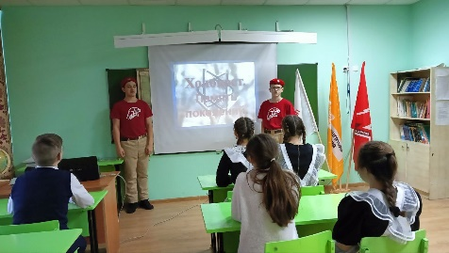

- Час мужества «Весь Ленинград, как на ладони». День прорыва блокады Ленинграда (18 января 1943 года)
https://t.me/yunarmiya_kaibych_rt/6168

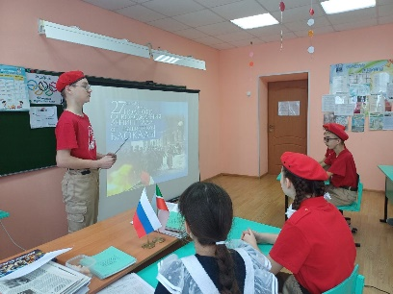

- В школах, юнармейских отрядах, при участии ветеранов труда и участников СВО проходят акции - '' Блокадный хлеб''. В МБОУ "Ульянковская ООШ" беседу с юнармейцами отряда имени полного кавалера ордена Славы И. П. Субботина, провела председатель Ульянковского совета ветеранов, Волонтёр Победы - Стерякова Нина Александровна.
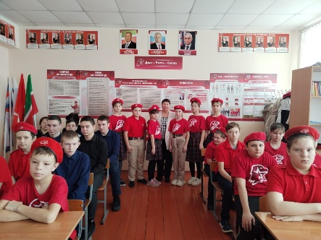
- Акция "Бабочка". В отряде имени Е.Г.Тутаева прошла линейка, посвящённая памяти трагических событий Второй мировой войны, Холокоста и ужасов Освенцима. Это мероприятие собрало учителей и учеников, чтобы отдать дань уважения миллионам жертв, чей голос был заглушен жестокостью и ненавистью. В завершение мероприятия была проведена акция "Бабочка", символизирующая надежду и светлое будущее. Каждому участнику предлагали бумажную бабочку. Мы все вместе поняли, что память о прошлом должна вдохновлять нас к созиданию, чтобы подобные трагедии никогда не повторялись.
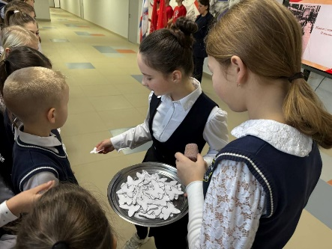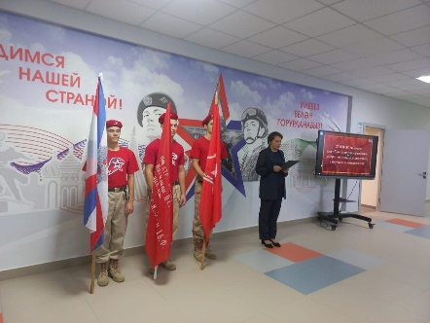

- СВО.
- Видеоответ, на письма ребят Отряда им.М.К.Кузьмина МБОУ «Старотябердинская СОШ», от бойцов 114 отдельной МТБ Южного военного округа. Это очень дорогой подарок для нас.
Спасибо большое от всех наших ребятишек.
https://t.me/yunarmiya_kaibych_rt/6173
- Дети участников СВО.
https://t.me/yunarmiya_kaibych_rt/6167

IV. Бүгенге мөһим сөйләшүләр "Студентлар көне" темасына багышланды. Укучылар белән бәйрәмнең тарихы, студентлар тормышы һәм белемнең кирәклеге, әһәмияте турында әңгәмә алып барылды, видеороликлар каралды. Соңыннан укучылар киләчәктә кайсы һөнәр иясе булу турында да әңгәмә кордылар. М.Миннуллин ис. Отряд.
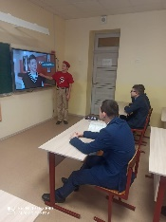
- 21 января - День инженерных войск в России. Праздник установлен в честь формирования инженерных войск в Российской армии. В юнармейских отрядах прошли информационные часы, посвященные этому событию. Отряд им. М. Миннуллина МБОУ «Кушманская ООШ».
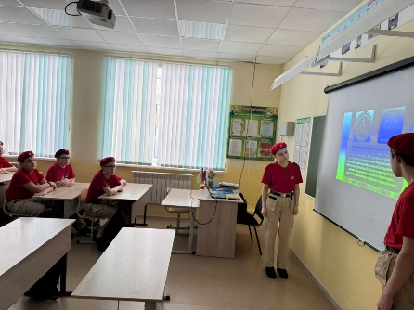
Начальник штаба местного отделения ВВПОД «Юнармия» Р.Д. Насибуллина

